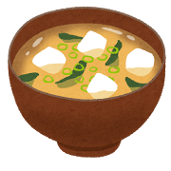

**（により、たんぱくも**

**もとれるよ）**

**あまったおみそにゅうめん**

**《》（）**

**○みそ汁（はおみで）**

**○そうめん　　　　1/2**

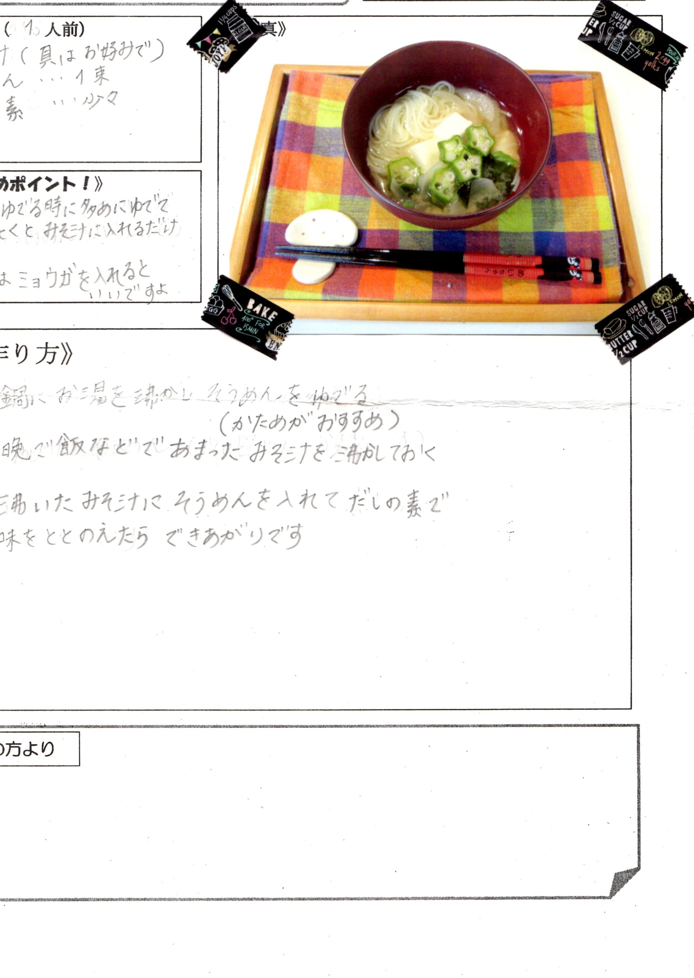

**《おすすめポイント！》**

**○そうめんをゆでるにめにゆでてしておくと、すぐにできます。はみょうがをれるといいですよ。**

**メモ**

**いそがしくて（たんぱくのおかず）がときは、のにやだけでなく、や、などたんぱくがとれるものをとよいです。のは「おかず」になります。**

**のをたっぷりとおいしいですよ。**

２のレシピをに

**～の～**

《り》

1. でおをわかし、そうめんをゆでる。（かためがおす

すめ）

②　あまったみそをめておく。

③　めたみそにそうめんをれたらできあがりです。

（がないはオクラやねぎ、わかめをれるとおいし

い）

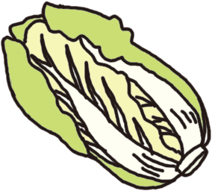

はくさい



キャベツ



だいこん

かぼちゃ

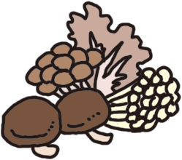

きのこ



さつまいも



なす

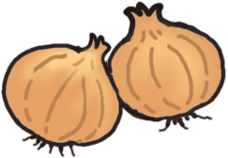

たまねぎ